Presentamos el OPPO A6 Pro 5G: gran batería y durabilidad incorporada para una potencia y experiencia sin compromisos

El nuevo dispositivo de la serie A es el más potente hasta la fecha, ofreciendo características avanzadas desde 279€

Madrid, 19 de febrero de 2026 — OPPO ha presentado hoy el OPPO A6 Pro 5G en España, con una gran batería de 6,500mAh y tecnología de carga rápida para una experiencia de usuario más fluida. Respaldado por protección IP69 contra agua y polvo y resistencia a golpes de grado militar, el OPPO A6 Pro 5G es un compañero resistente y seguro para el uso diario, al tiempo que su diseño delgado y aerodinámico, su pantalla AMOLED insignia de 120Hz y sus motores Trinity Engine y Luminous Rendering Engine impulsados por ColorOS 15 garantizan experiencias excepcionalmente fluidas en todo, desde trabajo remoto y juegos, hasta viajes y entretenimiento.

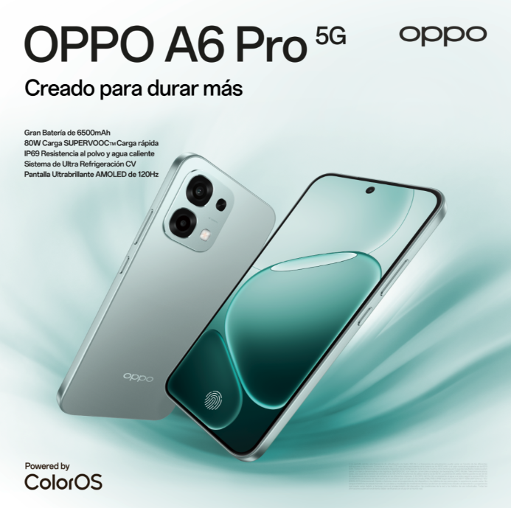

“OPPO A6 Pro Series es la serie A más potente hasta la fecha, llevando la serie a nuevos límites, desde diseño y calidad de pantalla hasta cámara, batería y rendimiento general”, afirmó Eason Xu, director de marketing de producto de OPPO. “Al llevar estas especificaciones y características avanzadas al OPPO A6 Pro 5G, aún más usuarios pueden disfrutar ahora de una experiencia móvil de siguiente nivel a un precio accesible.”

Gran batería con carga ultra rápida

Basada en un diseño de celda de grafito de alta densidad cuenta con una gran batería de 6,500mAh. El OPPO A6 Pro 5G puede proporcionar hasta 19.1 horas de reproducción de video en YouTube a 720p, 37.4 horas de llamadas con la pantalla apagada y 42.2 horas de reproducción de música con la pantalla apagada, asegurando energía fiable durante todo el día en la que los usuarios pueden confiar.

“La tecnología de batería de larga duración ha sido durante mucho tiempo un enfoque de nuestro compromiso para ofrecer experiencias excepcionales en la Serie A de OPPO”, afirma Lee Du, director senior de proyectos de hardware de OPPO. “Con el A6 Pro 5G, hemos aumentado la capacidad de la batería en un 20%, ofreciendo una experiencia mejorada para todos los usuarios.”

Además de su gran capacidad, la batería también mantiene el rendimiento máximo por más tiempo. Las pruebas muestran que la batería conserva más del 80% de su capacidad original después de 1.830 ciclos de carga, lo que equivale a más de cinco años de uso típico. Acompañada de la tecnología de carga rápida SUPERVOOC_{TM} de 80W de OPPO, el A6 Pro 5G puede cargarse al 100% en solo 50 minutos, permitiendo a los usuarios volver a usar su teléfono rápidamente cuando lo necesiten.

Durabilidad total para cualquier situación

El OPPO A6 Pro 5G continúa el legado de durabilidad y rendimiento robusto de la Serie A de OPPO. Al incorporar un marco central de una sola pieza y proteger los componentes clave con sellado de espuma y pegamento, el A6 Pro 5G ha logrado una clasificación de resistencia al agua y polvo IP69, asegurando protección efectiva contra diversos tipos de daños líquidos y evitando la intrusión de polvo en ambientes difíciles.

En el exterior del teléfono, el vidrio AGC DT-Star D+ Crystal Shield proporciona protección adicional contra rayones e impactos, mientras que, en el interior, la aleación de aluminio de alta resistencia AM04 de OPPO, probada para soportar hasta 1.000 dobleces, se utiliza para proteger la placa madre y otros componentes clave. Gracias a estas innovaciones en materiales y diseño, el A6 Pro 5G también ha sido certificado con resistencia a Golpes de Grado Militar.

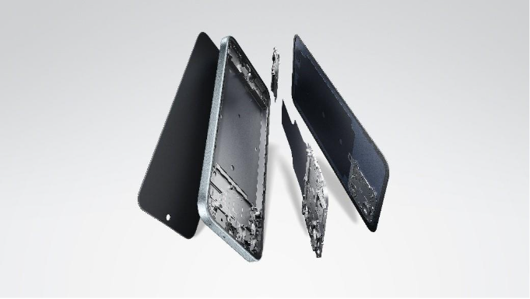

Resistencia a golpes de grado militar, por dentro y por fuera.

Imágenes emblemáticas combinadas con una fluidez sin esfuerzo

Desafiando la construcción robusta del A6 Pro 5G, una elegante pantalla AMOLED ofrece imágenes cautivadoras en cada mirada. La pantalla Ultra Bright cuenta con una resolución de 1.080 x 2.374 y una tasa de refresco de hasta 120Hz, lo que promete no solo un rendimiento fluido, sino también una calidad visual nítida y precisa, libre de desenfoque de movimiento y parpadeo. Con hasta 1.400 nits de brillo máximo, la pantalla funciona excepcionalmente incluso bajo luz intensa, mostrando cada color con detalle vívido y realista.

Esta pantalla increíblemente fluida se complementa con una experiencia de usuario sin retrasos ni interrupciones. A través de una solución a nivel de sistema integrada en ColorOS 15, el motor Trinity Engine de OPPO mejora la fluidez y estabilidad general del sistema, mientras que el motor Luminous Rendering Engine permite efectos de animación paralela normalmente vistos solo en dispositivos insignia.

Conectividad mejorada para una vida sin límites

Con conectividad garantizada desde el principio, el OPPO A6 Pro 5G es un dispositivo multifuncional para múltiples ocasiones. AI LinkBoost 3.0, la tecnología propia de OPPO impulsada por inteligencia artificial para mejorar la estabilidad de la conexión y el cambio de red, identifica, cambia y acelera redes de manera inteligente, ofreciendo una mejora significativa de la conectividad en entornos desafiantes.

AI LinkBoost 3.0 también detecta y prioriza el tráfico de juegos en línea para reducir la latencia cuando se conecta a redes débiles o congestionadas, mientras que una antena exclusiva AI Game Antenna mejora aún más la señal al sostener el teléfono horizontalmente, evitando la obstrucción causada por el agarre de los dedos del usuario. Combinado con soporte para red 5G, el diseño innovador garantiza una carga y ejecución de juegos más fluida en una amplia gama de títulos.

Diseño insignia y atractivo premium

Con solo 8mm de grosor y un peso de solo 185g, con un marco de una sola pieza con textura metálica, el OPPO A6 Pro 5G es elegante y cómodo de sostener. Junto con un diseño de bisel de cuatro lados con el lado más delgado de solo 1.67mm y una pantalla de nivel IMAX con una relación pantalla-cuerpo del 93%, el teléfono lleva el juego y el disfrute de películas al siguiente nivel.

Este impresionante diseño cobra vida en dos colores: Lunar Titanium y Stellar Black, cada uno combinando inspiración natural con artesanía meticulosa en una estética refinada.

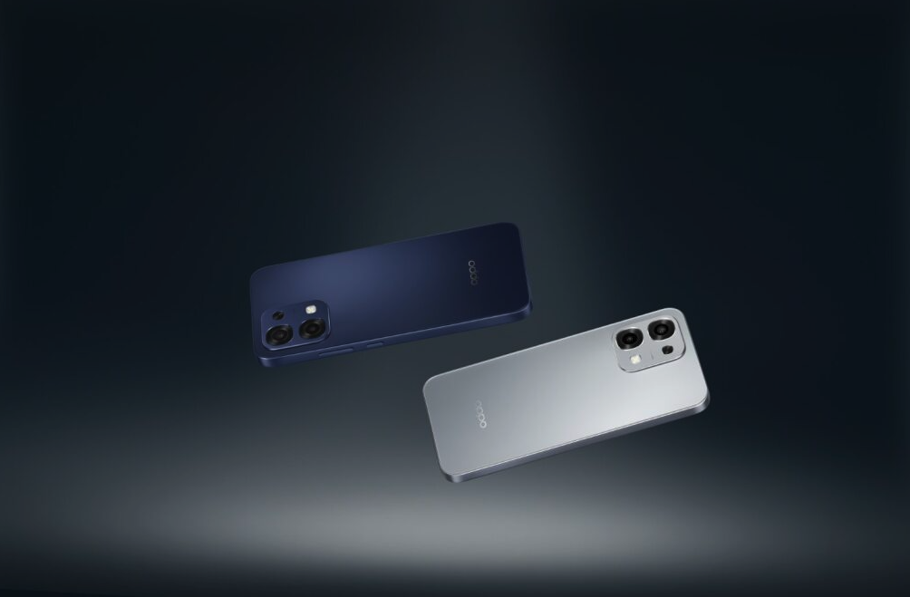

Disponibilidad
El OPPO A6 Pro 5G ya está disponible con una configuración de 8GB de RAM y 256GB de ROM en dos colores diferentes en la web oficial de OPPO y en los principales operadores y retailers a un precio de 299€.

Oferta de lanzamiento
Desde el 19 de enero hasta el 22 de febrero los usuarios podrán disfrutar de una oferta de lanzamiento en la web oficial de OPPO y en los principales retailers obteniendo el A6 Pro 5G por 279€.

Todos los datos han sido obtenidos por OPPO en condiciones de laboratorio. Los resultados reales pueden variar debido a diferencias en los entornos de prueba.
Todos los datos han sido obtenidos por OPPO en condiciones de laboratorio. Los resultados reales pueden variar debido a diferencias en los entornos de prueba. La generación anterior se refiere al OPPO A6 Pro 5G.
La vida útil de cinco años de la batería se basa en cálculos teóricos realizados a partir de pruebas de batería OPPO, llevadas a cabo en condiciones de laboratorio controladas. Se parte de la base de que el usuario carga el teléfono una vez al día y que la capacidad de la batería del teléfono se mantiene por encima del 80% de su capacidad original tras cinco años de uso continuo a temperatura ambiente.
Todos los datos han sido obtenidos por OPPO en condiciones de laboratorio. El tiempo de carga real puede variar debido a diferencias en el entorno o en cada dispositivo.
OPPO A6 Pro 5G ha superado las pruebas de clasificación de protección IPX6, IPX8, IPX9 e IP6X realizadas por la organización de pruebas independiente SGS.
OPPO A6 Pro 5G superó las pruebas de grado militar realizadas por la organización independiente GRG Metrology & Test Group, lo que demuestra que el teléfono cumple con los estándares militares estadounidenses para dispositivos electrónicos.

